Ludoteca La Mondolfiera
Programma DICEMBRE 2019

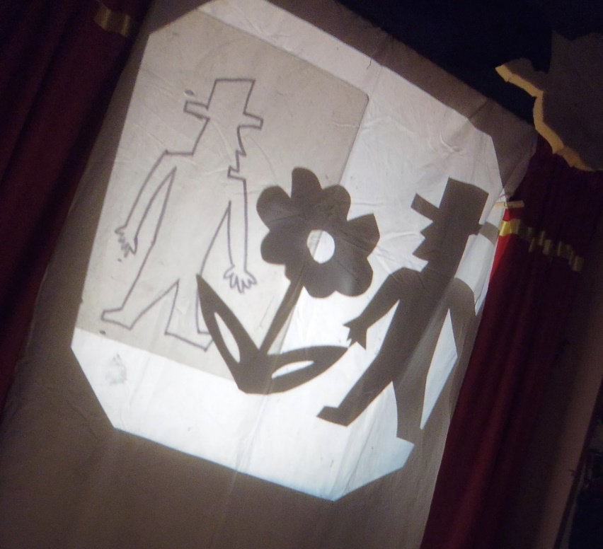

IL BUIO E LA LUCE

LUNEDI' 2 , narrazione: Berta la lucertola, narrazione con kamishibai
MARTEDI'3 , laboratorio 3-6 anni: disegniamo il buio, laboratorio con gessi
MERCOLEDI' 4, laboratorio 6-11 anni: Berta alla luce e Berta al buio, laboratorio grafico con adesivi fluorescenti
VENERDI’ 6, laboratorio speciale in collaborazione con gli Amici dei Nidiaci: costruiamo delle ghirlande di natale con foglie e materiali di riciclo

LUNEDI' 9, narrazione: La volpe e la stella, narrazione con albo illustrato
MARTEDI' 10, laboratorio 3-6 anni: giochi motori bendati
MERCOLEDI' 11, laboratorio 6-11 anni: sperimentiamo il teatro delle ombre

LUNEDI' 16, narrazione: Poesie di luce, scelta di poesie dal libro di S. Giarratana
MARTEDI' 17, laboratorio 3-6 anni: lanterne di luce, laboratorio con cartoncino traforato
MERCOLEDI' 18, festa di Natale con narrazione speciale “Il regalo di niente”, merenda condivisa e laboratorio natalizio

CHIUSURA NATALIZIA DAL 21 DICEMBRE AL 6 GENNAIO

EVENTO SPECIALE: mercoledì 18, festa di Natale
I VENERDì A IMPATTO ZERO: Tutti i venerdì giochi, laboratori e pensieri a impatto zero

